**Земля моя! Изрезана, Изрыта.  
И грудь твоя истерзана бронёй...  
Но ты стояла насмерть, как солдаты.  
Которых укрывала с головой.**

**И шли они, Отчизну защищая.  
И цель у них единая была  
Очистить землю от фашистской стаи.  
В победу вера их вперёд вела!**

**Цветёт земля теперь и хорошеет,  
Бои жестокие остались позади,  
Но раны до сих пор ещё чернеют  
Местами на земли моей груди.**

***Н. Соловьев, Лиозно***

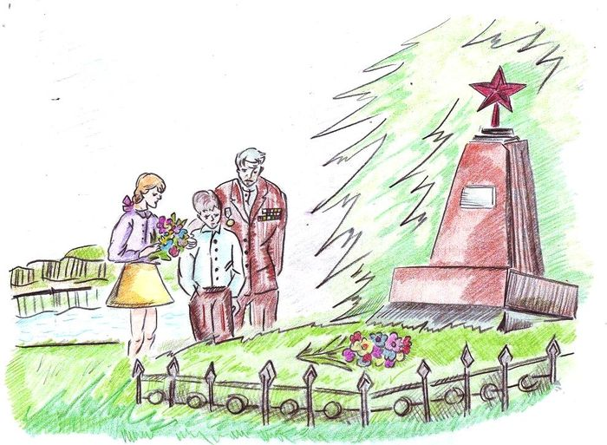

***Государственное учреждение образования***

***«Озерская средняя школа»***

***231753 Гродненская область и район аг. Озёры, ул. Строителей ,2***

***Е-mail :*** [***ozery@mail.grodno.by***](mailto:ozery@mail.grodno.by)

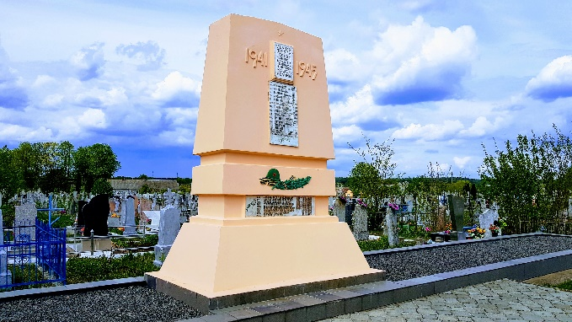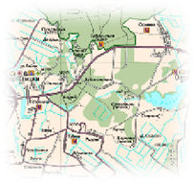

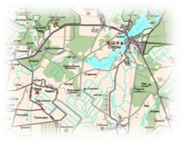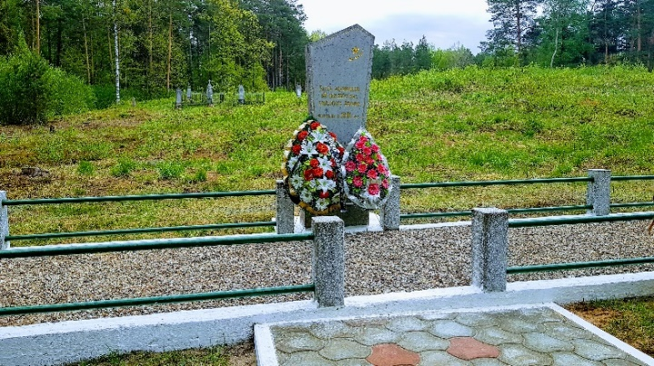

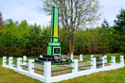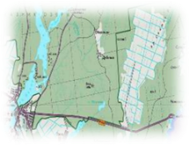

**2021 г.**

**Это память- верьте, люди,**

**Всей земле она нужна…**

**Если мы войну забудем,**

**Вновь придет она.**

**Р. Рождественский**

**ПАМЯТИ ВЕЛИКОЙ ПОБЕДЫ**

***1941-1945 гг.***

**Воинские захоронения на территории**

**Озерского сельского совета**

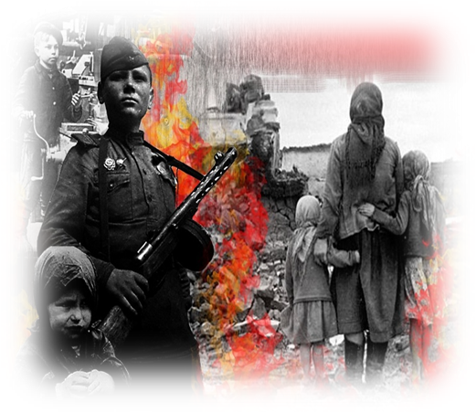

**Агрогородок Озёры**

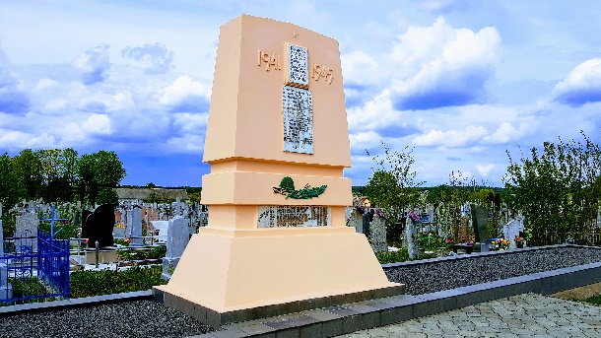**Братская могила 1944 г.**

**Захоронено 72 советских воина, в том числе 50 неизвестных.**

**Деревня Лозы**

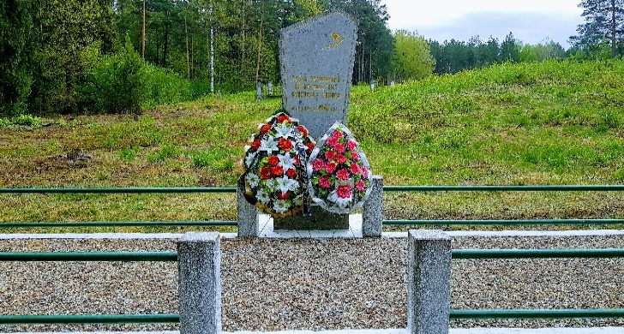

**Братская могила 1941 г.**

**Захоронено 14 неизвестных солдат.**

**Деревня Шкленск**

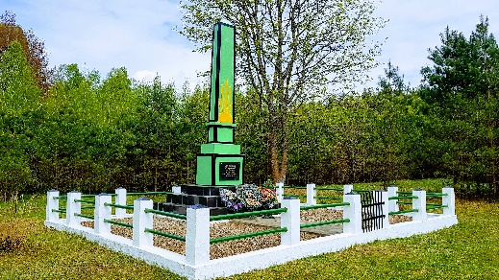

**Братская могила 1943 г.**

**Обелиск установлен 79 жителям деревни Шкленск, расстрелянным немецкими фашистами 18 июля 1943 года.**

**Деревня после войны не восстановилась.**

**Деревня Новоселки**

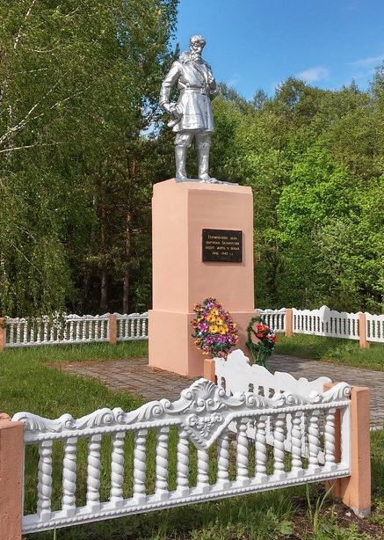

**Памятник 1951 г.**

**Установлен советским воинам и партизанам. В народе его называют «Дедом Талашом».**

